**尼勒克县市场监督管理局组织开展新版《食品安全国家标准 食品添加剂使用标准》(GB 2760—2024)宣贯**

为进一步加强食品生产经营企业对新版《食品安全国家标准 食品添加剂使用标准》(GB 2760—2024)和《预包装食品营养标签通则》的理解与应用，提升食品安全保障水平，尼勒克县市场监督管理局于2025年2月28日组织开展了新版标准宣贯活动。本次活动旨在帮助企业准确把握标准变化，确保食品添加剂的合规使用，切实保障消费者“舌尖上的安全”。

新版《食品安全国家标准 食品添加剂使用标准》(GB 2760—2024)于2025年2月8日正式实施，全面替代已使用10年的2014版标准。此次修订基于食品添加剂安全性和工艺必要性的最新评估结果，在食品添加剂定义、品种及使用规定、食品用香料香精、使用要求等多个方面进行了重大调整，对食品生产经营企业的生产经营活动产生深远影响。为确保企业及时了解并适应这些变化，尼勒克县市场监督管理局积极组织开展宣贯工作。

此次宣贯详细介绍新版标准修订的背景，强调随着食品工业的发展和消费者对食品安全关注度的提高，及时更新标准以保障公众健康和促进行业规范发展的重要性。通过对国内外食品安全形势和食品添加剂使用现状的分析，阐述新版标准对提升我国食品安全水平、推动食品产业高质量发展的积极作用。重点解读新版标准的主要变化。在食品添加剂定义方面，明确将营养强化剂纳入其中，使定义更加完善；在添加剂品种和使用规定上，基于安全性和工艺必要性评估，禁用了落葵红、密蒙黄、酸枣色等缺乏工艺必要性的添加剂，同时对罐头类食品防腐剂、烘焙食品中脱氢乙酸及其钠盐等的使用进行严格限制；在食品用香料、香精方面，修订使用原则，完善部分香料品种信息；在使用要求上，增加甜味剂共同使用时的总量要求，完善饮料类别中液体饮料与固体饮料食品添加剂使用的对应关系。

针对新版标准的实施，为企业提供具体的应对措施和建议。建议企业及时组织内部培训，确保生产、研发、质量控制等相关人员熟悉标准内容；全面梳理产品配方，按照新标准要求进行调整优化；加强供应商管理，确保采购的食品添加剂符合新标准规定；做好产品标签标识的更新工作，准确标注相关信息。同时，鼓励企业加强技术创新，探索使用更安全、更高效的食品添加剂替代方案，提升产品质量和市场竞争力。

本次参加宣贯活动共有7家食品小作坊和13家食品生产经营企业，参与人数20人。活动现场气氛热烈，企业代表认真聆听讲解，积极提问互动。通过现场答疑和交流，企业对新版标准的疑问得到有效解答，对标准的理解和应用能力显著提升。许多企业表示，回去后将立即按照宣贯内容，对照新版标准开展自查自纠工作，及时调整生产经营策略，确保产品符合新标准要求。

通过本次宣贯活动，尼勒克县市场监督管理局有效推动了新版《食品安全国家标准 食品添加剂使用标准》(GB 2760—2024)在辖区内食品生产经营企业中的贯彻实施，为保障食品安全、促进食品产业健康发展奠定了坚实基础。

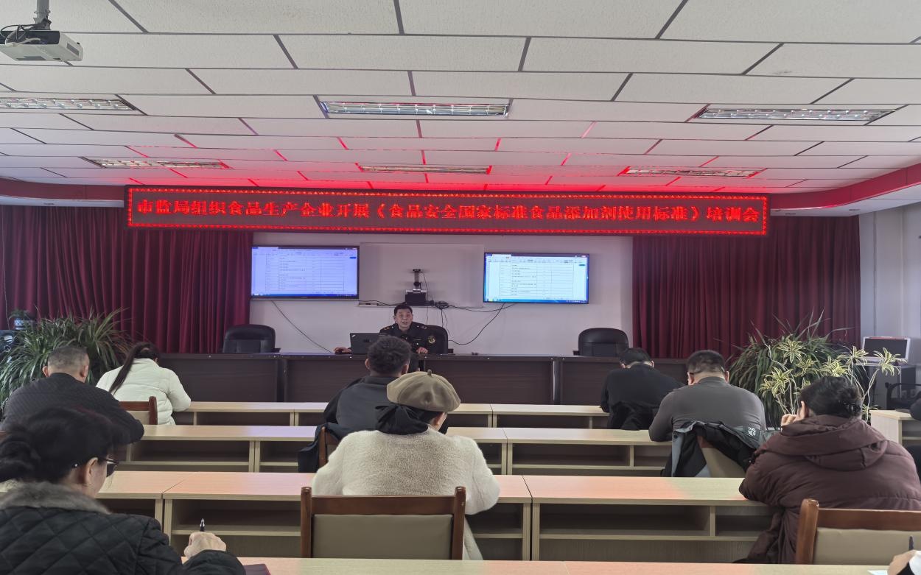

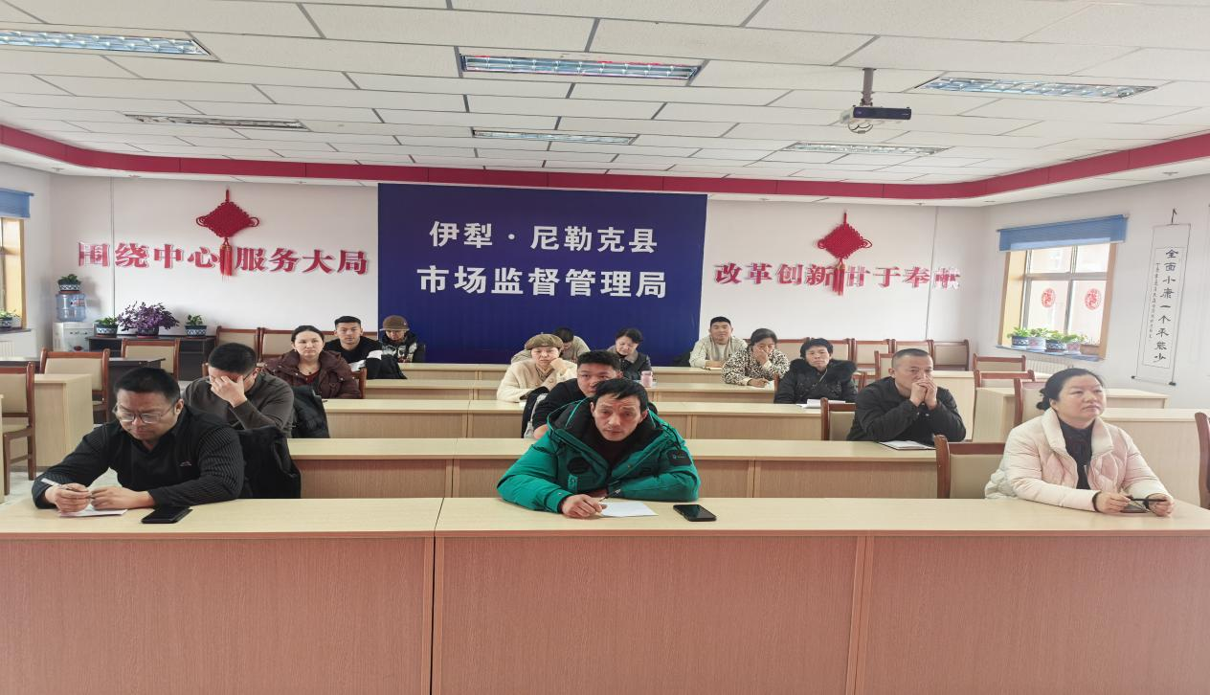

（供稿人：食品安全监督管理科 兰婷）